宝鸡合力叉车有限公司
内门架槽钢孔加工线采购文件

为符合公司相关管理规章制度，保障小吨位车间内门架槽钢孔加工线需要，根据公司《采购管理条例》、《非招标采购管理办法》等相关文件要求，现公开面向社会采取非招标采购询价采购采购方式采购1家供应商的内门架槽钢孔加工线所需设备。现将相关要求说明如下：
一、采购公告
1、项目名称：内门架槽钢孔加工线
2、采购人名称：宝鸡合力叉车有限公司
3、采购人联系方式：
联系人/联系电话：白亚妮 0917-3571290
地址:陕西省宝鸡市宝福路127号宝鸡合力叉车有限公司制造研究所
4、采购内容及数量：
采购内容：带辊道的移动起升滑移小车（用于为油压机校形上料）、带辊道的移动起升小车（用于油压机校形槽钢后出料），自动传输辊道、铣面专机、钻孔攻丝专机、带辊道的自动滑移小车、自动传输辊道（用于人工在此辊道上组对点固槽钢上滚轮轴、人工将一左一右槽钢翻转±90°）、传输立起来的槽钢的自动辊道、专机上加工刀具、加工线整线集成。
数量：一套
具体采购内容见内门架槽钢孔加工线技术文件
5、采购方式：询价采购
6、供应商资质要求：（1）具有独立法人资格及营业执照等资格证明文件；
（2）具有良好的财务状况及商业信誉，并在人员、设备、资金等方面具有承担本项目实施的能力；
二、采购须知：
1、适用范围：
本询价采购文件仅适用于本次询价采购文件谈判公告中的所叙述内容。
2、本次采购供应商必须提供下列资质文件：
营业执照、税务登记证、组织机构代码等资格证明文件（复印件），并加盖公章，如营业执照为三合一证照，只需提供营业执照复印件加盖公章；
3、说明：
（1）无论采购活动中的做法和结果如何，供应商均应自行承担自身所有与本次采购活动有关的全部费用。
（2）无论采购结果如何，采购人均无向供应商解释其成交或未成交原因的义务。
4、响应文件：
请参与采购报价的供应商于 2022年4月26日17:00前，将以下文件发送至本次采购活动联系人处。响应文件应包括：
（1）第2点中提及的资质文件；
（2）报价函（包括设备配置、质量保证和售后服务等）；
说明：供应商应当对其提交的响应文件的真实性、合法性承担法律责任。
（3）响应文件报价总额不得超过100万。
5、非招标采购评审小组的组成及询价采购规则：
（1）评审小组人员：
装备科、小吨位车间、制造研究所、法务等相关人员。
（2）评审规则：
整个评审过程将严格按照“公开、公平、公正”的原则进行。
①、采购联系人邀请潜在供应商参加报价，邀请的户数不少于3家。
②、实质性响应审查。评审小组依据公司相关文件的规定，从供应商递交文件的有效性、完整性和响应程度进行审查，确定是否对相关实质性要求作出响应。评审小组在进行审查时，可以要求供应商对响应文件中含义不明确、同类问题表述不一致或者有明显文字和计算错误的内容等作出必要的澄清、说明或者更正。
③、确定成交供应商。
（3）生成非招标采购评审报告
评审小组根据评审记录和评审结果编写此次采购评审报告，报告内容包括对供应商的资格审查情况、供应商响应文件评审情况、报价情况、最终成交情况等。
6、成交通知
采购评审结束5日内，采购人将采购结果及成交候选供应商名单进行公示，在公示日内无异议后，与成交供应商签订采购合同。

宝鸡合力叉车有限公司项目组
2022年4月19日

一、项目需求
内门架槽钢加工线共包括：带辊道的移动起升滑移小车（用于为油压机校形上料）、带辊道的移动起升小车（用于油压机校形槽钢后出料），自动传输辊道、铣面专机、钻孔攻丝专机、带辊道的自动滑移小车、自动传输辊道（用于人工在此辊道上组对点固槽钢上滚轮轴、人工将一左一右槽钢翻转±90°）、传输立起来的槽钢的自动辊道、专机上加工刀具、加工线整线集成。
内门架槽钢加工线（项目编号：21BJ1SB038）
生产工位 | 产品名称 | 数量 | 备注
内门架槽钢加工线 | 带辊道的移动起升滑移小车 | 1个 | 用于为油压机校形上料
内门架槽钢加工线 | 带辊道的移动起升小车 | 1个 | 用于油压机校形槽钢后出料
内门架槽钢加工线 | 自动传输辊道 | 3段
内门架槽钢加工线 | 铣面专机 | 1个
内门架槽钢加工线 | 钻孔攻丝专机 | 1个
内门架槽钢加工线 | 带辊道的自动滑移小车 | 1个
内门架槽钢加工线 | 自动传输辊道 | 1段 | 用于人工在此辊道上组对点固槽钢上滚轮轴，人工将一左一右槽钢翻转±90°
内门架槽钢加工线 | 传输立起来的槽钢的自动传输辊道 | 2段
内门架槽钢加工线 | 专机上加工刀具 | 1套
内门架槽钢加工线 | 加工线整线集成 | 1

二、内门架槽钢加工线工艺要求
1、项目组成：
内门架槽钢加工线由校形部分和槽钢加工及传输两部分组成。
校形部分包括：带辊道的移动起升滑移小车（用于为油压机校形上料）、车间现有的2台油压机、带辊道的移动起升小车（油压机校形后出料），车间现有的非动力传输辊道组成。
槽钢加工及传输部分包括：自动传输辊道、铣面专机、钻孔攻丝专机、带辊道的自动滑移小车、自动传输辊道（用于人工在此辊道上组对点固槽钢上滚轮轴、人工将一左一右槽钢翻转±90°）、传输立起来的槽钢的自动传输辊道、专机上加工刀具、加工线整线集成。
2、加工对象：
1）1-3.8t门架槽钢：16#C型槽、16#JA槽、16#JB槽、14#C型槽、14#C型槽与筋板焊接结构、18#C型槽、18#C型槽与筋板焊接结构。
2）油压机承担以上类型槽钢的校形。
加工线铣面专机承担：铣1-3.8t内门架槽钢和中门架槽钢内架结构端等离子割后的面与需锪平的面。1-3.8t外门架槽钢和中门架槽钢外架结构端等离子割L型缺口后的面与需锪平的面。
加工线钻孔攻丝专机承担：1-3.8t内门架槽钢和中门架槽钢内架结构端2-M12×1.25（或2-M10×1.25）螺纹孔；1-3.8t外门架槽钢和中门架槽钢外架结构端2-M12×1.25（或2-M10×1.25）螺纹孔。
- 槽钢材质：20MnSiV、20MnSi、25MnV
- 加工对象具体见下表：
2个专机加工的内门架槽钢和中门架槽钢内架结构端零件汇总：
吨位 | 类型 | 起重系统图号 | 门架图号 | 门架槽钢图号 | 门架槽钢名称 | 槽钢类型
K系列2-2.5t | 基本型 | HRD7V98001 | HRD24C8303A | HRD24C8410 | 内门架槽钢 | 型材
K系列2-2.5t | 二级全自由 | HRDH2M8001 | HRDH2K8302 | HRDH2K8303 | 内门架槽钢 | 型材
K系列2-2.5t | 三级全自由 | HRDH2T8001 | HRDH2S8303 | HRDH2S8316X | 内门架槽钢 | 型材
K系列2-2.5t | 三级全自由 | HRDH2T8001 | HRDH2S8302 | HRDH2S8310X | 中门架槽钢 | 型材
K系列3T | 基本型 | HRD91C8001 | HRD91C8303 | HRD91C8304 | 内门架槽钢 | 型材
K系列3T | 二级全自由 | HRDL938001 | HRDL938303 | HRDL938371 | 内门架槽钢 | 型材
K系列3.5T | 基本型 | HRD91P8001 | HRD30B8304S | HRD30B8305S | 内门架槽钢 | 型材
K系列3.5T | 二级全自由 | HRDM938001 | HRDM938303 | HRDM938381 | 内门架槽钢 | 型材
K2车2-3.5T | 基本型 | HRD9DL8001、HRD9FL8001、HRD3BL8001 | HRD9DL8302 | HRD9FL8321R/L | 内门架槽钢 | 型材
K2车2-3.5T | 基本型 | HRD9DL8001、HRD9FL8001、HRD3BL8001 | HRD9FL8302 | HRD9FL8321R/L | 内门架槽钢 | 型材
K2车2-3.5T | 基本型 | HRD9DL8001、HRD9FL8001、HRD3BL8001 | HRD3BL8302 | HRD9FL8321R/L | 内门架槽钢 | 型材
K2车2-3.5T | 二级全自由 | HRDK2H8001、HRDK3H8001、HRDK3J8001 | HRDK2H8302 | HRDK3H8321L/R | 内门架槽钢 | 型材
K2车2-3.5T | 二级全自由 | HRDK2H8001、HRDK3H8001、HRDK3J8001 | HRDK3H8302 | HRDK3H8321L/R | 内门架槽钢 | 型材
K2车2-3.5T | 二级全自由 | HRDK2H8001、HRDK3H8001、HRDK3J8001 | HRDK3J8302 | HRDK3H8321L/R | 内门架槽钢 | 型材
K2车2-3.5t和K车2-3.5T | 三级全自由 | HRDK2P8001、HRDK3P8001 | HRDK2P8303 | HRDK3P8331L/R | 内门架槽钢 | 型材
K2车2-3.5t和K车2-3.5T | 三级全自由 | HRDK2P8001、HRDK3P8001 | HRDK3P8303 | HRDK3P8331L/R | 内门架槽钢 | 型材
K2车2-3.5t和K车2-3.5T | 三级全自由 | HRDK2P8001、HRDK3P8001 | HRDK2P8302 | HRDK3P8321L/R | 中门架槽钢 | 型材
K2车2-3.5t和K车2-3.5T | 三级全自由 | HRDK2P8001、HRDK3P8001 | HRDK3P8302 | HRDK3P8321L/R | 中门架槽钢 | 型材
3.8t经济型 | 基本型 | HRDK3A8001 | HRDK3A8302 | HRDK3A8321R | 内门架槽钢 | 型材
3.8t经济型 | 二级全自由 | HRDK3G8001 | HRDK3G8302 | HRDK3G8321R/L | 内门架槽钢 | 型材
3.8t经济型 | 三级全自由 | HRDK3R8001 | HRDK3N8305 | HRDK3N8306 | 内门架槽钢 | 型材
3.8t经济型 | 三级全自由 | HRDK3R8001 | HRDK3N8303 | HRDK3N8304 | 中门架槽钢 | 型材
K2 3.8t经济型（出租车） | 基本型 | HRDK3B8001 | HRDK3B8302 | HRDK3B8321R/L | 内门架槽钢 | 型材
K2 3.8t经济型（出租车） | 二级全自由 | HRDK3K8001BJ | HRDK3K8302BJ | HRDK3K8321RBJ/LBJ | 内门架槽钢 | 型材
K2 3.8t经济型（出租车） | 三级全自由 | HRDK3S8001BJ | HRDK3S8303BJ | HRDK3S8331RBJ/LBJ | 内门架槽钢 | 型材
K2 3.8t经济型（出租车） | 三级全自由 | HRDK3S8001BJ | HRDK3S8302BJ | HRDK3S8321RBJ/LBJ | 中门架槽钢 | 型材
K系列1-1.8t | 基本型门架 | HRD6V78001 | HRD6S58401 | HRD15X8307 | 内门架槽钢 | 焊接件
K系列1-1.8t | 二级全自由 | HRDH1G8001 | HRDH1G8401 | HRD15Z0403 | 内门架槽钢 | 焊接件
K系列1-1.8t | 三级全自由 | HRDH1N8001 | HRDG1N8303 | HRDG1N8308 | 内门架槽钢 | 焊接件
K系列1-1.8t | 三级全自由 | HRDH1N8001 | HRDG1N8302 | HRDG1N8306 | 中门架槽钢 | 焊接件
K系列3.8t | 基本型 | HRD0J58001 | HRD0J58304 | HRD0J58305 | 内门架槽钢 | 焊接件
K系列3.8t | 二级全自由 | HRD0G58001 | HRD0G58303 | HRD0G58304 | 内门架槽钢 | 焊接件
K系列3.8t | 三级全自由 | HRD0H58001 | HRD0H58309 | HRD0H58310 | 内门架槽钢 | 焊接件
K系列3.8t | 三级全自由 | HRD0H58001 | HRD0H58304 | HRD0H58305 | 中门架槽钢 | 焊接件

2个专机加工的外门架槽钢和中门架槽钢外架结构端加工零件汇总
（备注：铣面与2-M12×1.25螺纹孔或2-M10×1.25螺纹孔加工）
吨位 | 类型 | 起重系统图号 | 门架图号 | 门架槽钢图号 | 门架槽钢名称 | 槽钢类型
K系列2-2.5t门架 | 标准门架、二级全自由 | HRD7V98001、HRDH2M8001 | HRD7V98301、HRDH2S8301 | HRD24C8302A-R | 外门架槽钢（右） | 型材
K系列2-2.5t门架 | 三级全自由门架 | HRDH2T8001 | HRDH2M8301 | HRD24P8302 | 外门架槽钢（左） | 型材
K系列2-2.5t门架 | 三级全自由门架 | HRDH2T8001 | HRDH2S8301 | HRDH2S8310X | 中门架槽钢（右） | 型材
K系列3t门架 | 标准门架 | HRD91C8001 | HRD91C8301 | HRD91C8302 | 外门架槽钢 | 型材
K系列3t门架 | 二级全自由 | HRDL938001 | HRDL938301 | HRD24N8302AS | 外门架槽钢 | 型材
K系列3.5t门架 | 标准门架、二级全自由 | HRD91P8001、HRDM938001 | HRD30B8301S | HRD30B8302S | 外门架槽钢 | 型材
K2系列3-3.5t门架 | 标准门架 | HRD9DL8001、HRD9FL8001、HRD3BL8001 | HRD9DL8301 | HRD9FL8311R | 外门架槽钢（右） | 型材
K2系列3-3.5t门架 | 标准门架 | HRD9DL8001、HRD9FL8001、HRD3BL8001 | HRD9FL8301 | HRD9FL8311R | 外门架槽钢（右） | 型材
K2系列3-3.5t门架 | 标准门架 | HRD9DL8001、HRD9FL8001、HRD3BL8001 | HRD3BL8301 | HRD9FL8311R | 外门架槽钢（右） | 型材
K2系列3-3.5t门架 | 二级全自由 | HRDK2H8001、HRDK3H8001、HRDK3J8001 | HRDK2H8301 | HRDK3H8311R | 外门架槽钢（右） | 型材
K2系列3-3.5t门架 | 二级全自由 | HRDK2H8001、HRDK3H8001、HRDK3J8001 | HRDK3H8301 | HRDK3H8311R | 外门架槽钢（右） | 型材
K2系列3-3.5t门架 | 二级全自由 | HRDK2H8001、HRDK3H8001、HRDK3J8001 | HRDK3J8301 | HRDK3H8311R | 外门架槽钢（右） | 型材
K系列和K2系列2-3.5t门架 | 三级全自由 | HRDK2P8001、HRDK3P8001 | HRDK2P8301 | HRDK3P8311R | 外门架槽钢（右） | 型材
K系列和K2系列2-3.5t门架 | 三级全自由 | HRDK2P8001、HRDK3P8001 | HRDK3P8301 | HRDK3P8311R | 外门架槽钢（右） | 型材
K系列和K2系列2-3.5t门架 | 三级全自由 | HRDK2P8001、HRDK3P8001 | HRDK2P8302 | HRDK3P8321R | 中门架槽钢（右） | 型材
K系列和K2系列2-3.5t门架 | 三级全自由 | HRDK2P8001、HRDK3P8001 | HRDK3P8302 | HRDK3P8321R | 中门架槽钢（右） | 型材
3.8t经济型 | 基本型 | HRDK3A8001 | HRDK3A8301 | HRDK3A8311R | 外门架槽钢 | 型材
3.8t经济型 | 二级全自由 | HRDK3G8001 | HRDK3G8301 | HRDK3A8311R | 外门架槽钢 | 型材
3.8t经济型 | 三级全自由 | HRDK3R8001 | HRDK3R8301 | HRDK3R8311R | 外门架槽钢 | 型材
3.8t经济型 | 三级全自由 | HRDK3R8001 | HRDK3N8303 | HRDK3N8304 | 中门架槽钢 | 型材
K2 3.8t经济型 | 基本型 | HRDK3B8001 | HRDK3B8301 | HRDK3B8311L | 外门架槽钢 | 型材
K2 3.8t经济型 | 二级全自由 | HRDK3K8001BJ | HRDK3K8301 | HRDK3B8311L | 外门架槽钢 | 型材
K2 3.8t经济型 | 三级全自由 | HRDK3S8001BJ | HRDK3S8301BJ | HRDK3S8311RBJ | 外门架槽钢 | 型材
K2 3.8t经济型 | 三级全自由 | HRDK3S8001BJ | HRDK3S8302BJ | HRDK3S8321RBJ | 中门架槽钢 | 型材
1-1.8t | 基本型、二级 | HRD6V78001 | HRD6V78301 | HRD12C8312R | 外门架槽钢 | 型材
1-1.8t | 基本型、二级 | HRDH1G8001 | HRDH1G8301 | HRD12C8312R | 外门架槽钢 | 型材
1-1.8t | 三级全自由 | HRDH1N8001 | HRDH1N8301 | HRDG1N8304 | 外门架槽钢 | 型材
1-1.8t | 三级全自由 | HRDH1N8001 | HRDG1N8302 | HRDG1N8306 | 中门架槽钢 | 焊接件
K系列3.8t | 基本型 | HRD0J58001 | HRD0J58301 | HRD0J58302R | 外门架槽钢 | 型材
K系列3.8t | 二级全自由 | HRD0G58001 | HRD0G58301 | HRD0G58302 | 外门架槽钢 | 型材
K系列3.8t | 三级全自由 | HRD0H58001 | HRD0H58301 | HRD0H58302 | 外门架槽钢 | 型材
K系列3.8t | 三级全自由 | HRD0H58001 | HRD0H58304 | HRD0H58305 | 中门架槽钢 | 焊接件
- 加工零件截面：
16#JA型槽（内门架槽钢） 16#JB型槽（内门架槽钢）
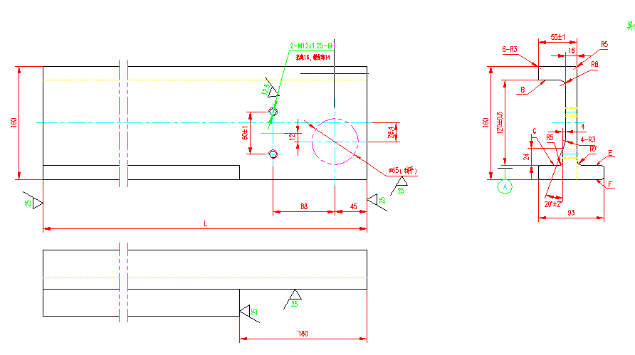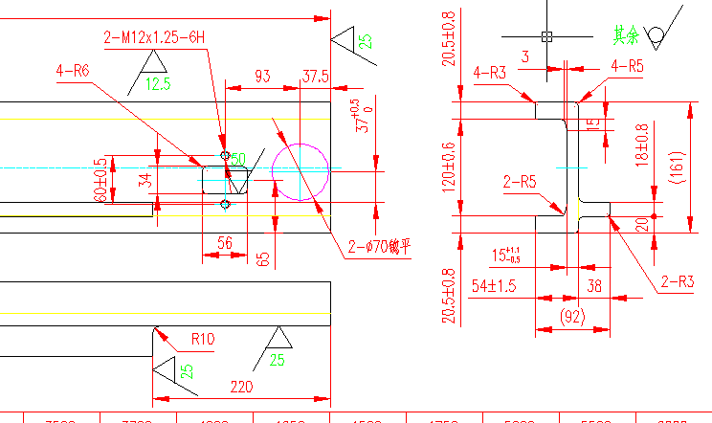
14#内门架槽钢（槽钢与筋板焊接结构） 18#内门架槽钢（槽钢与筋板焊接结构） 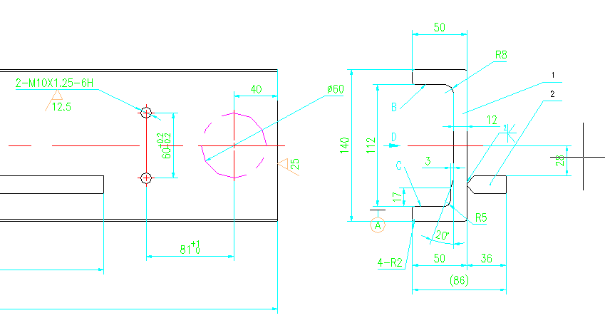 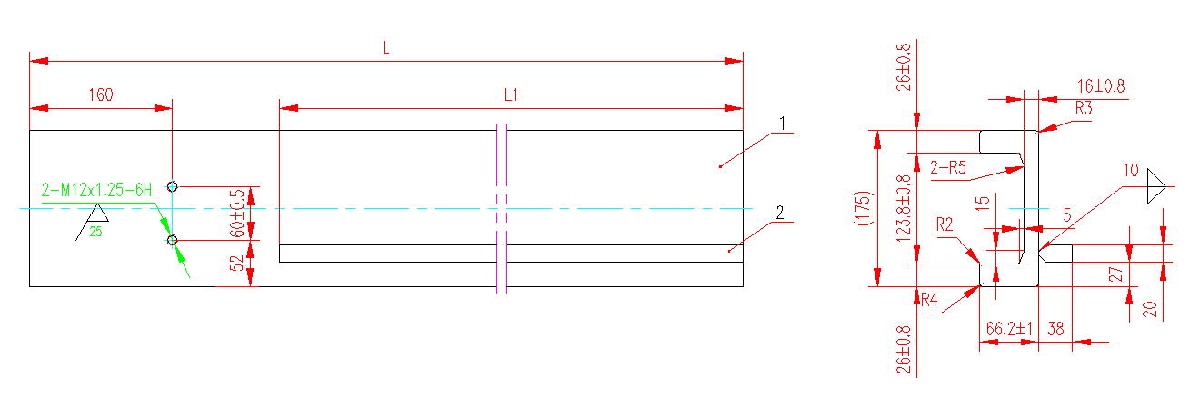
16#JB槽中门架槽钢（内架结构端） 14#中门架槽钢（内架结构端）
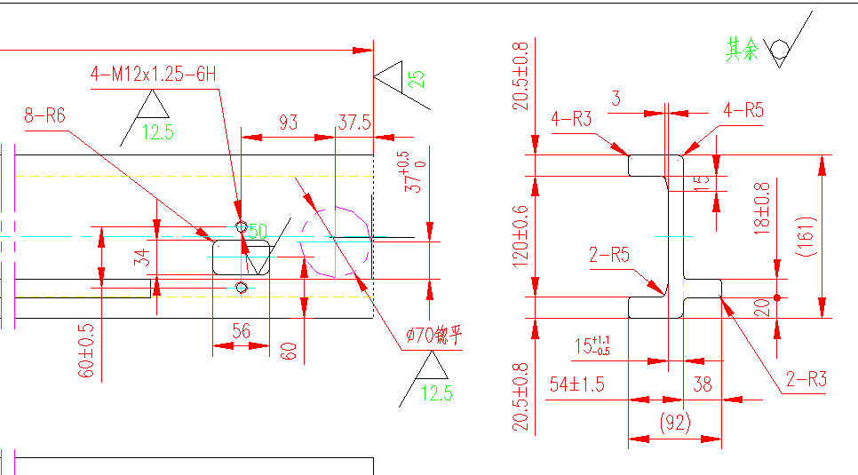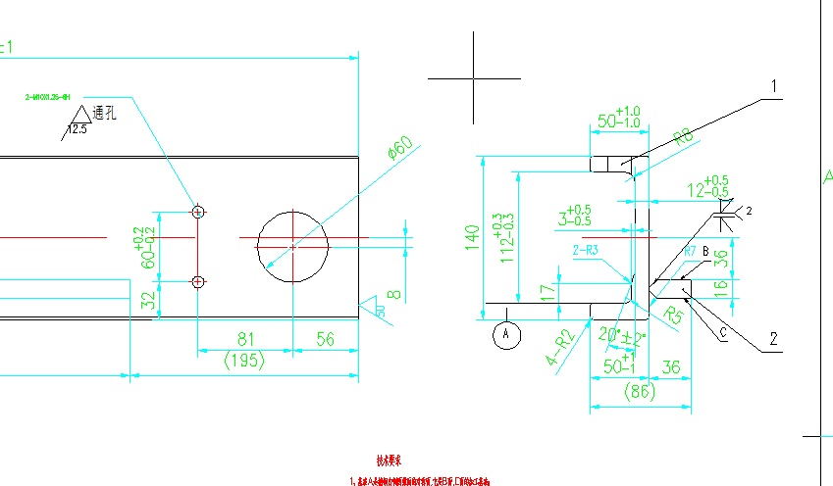
18#中门架槽钢（内架结构端）
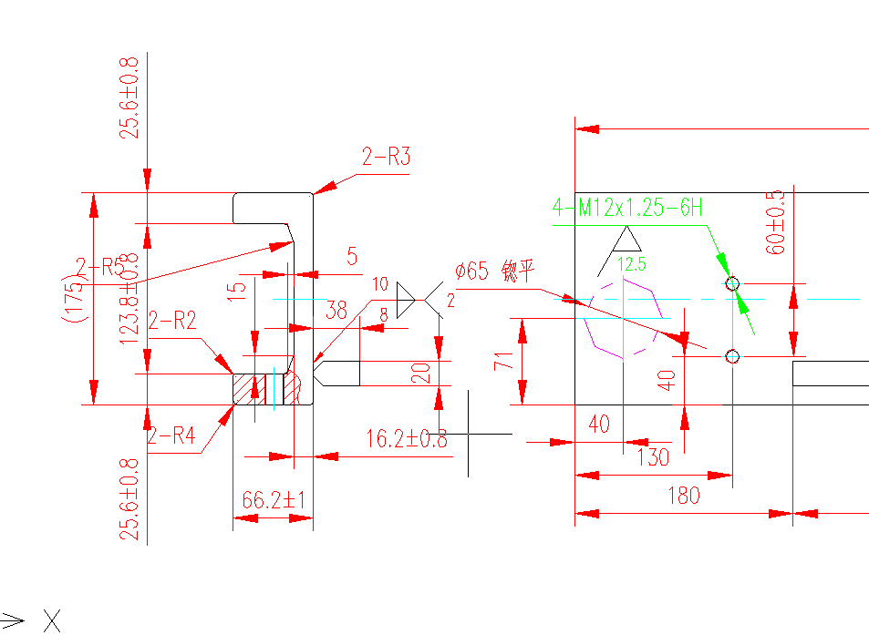

16#外门架槽钢 16#JA 型外门架槽钢
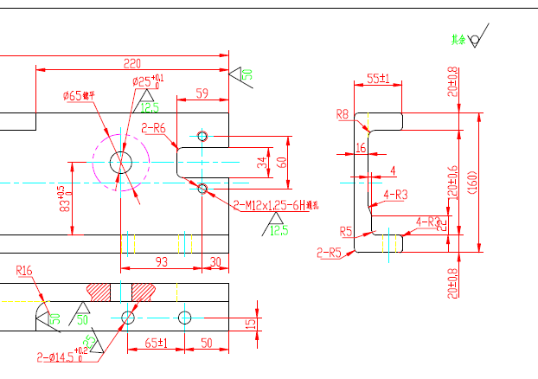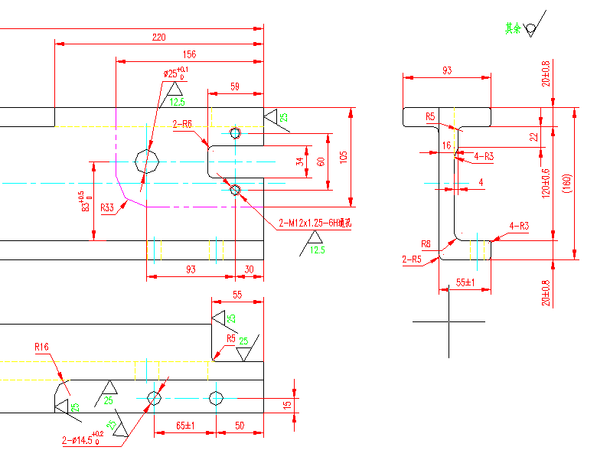

14#外门架槽钢 18#外门架槽钢
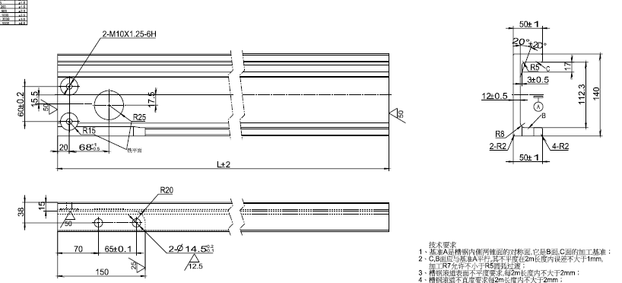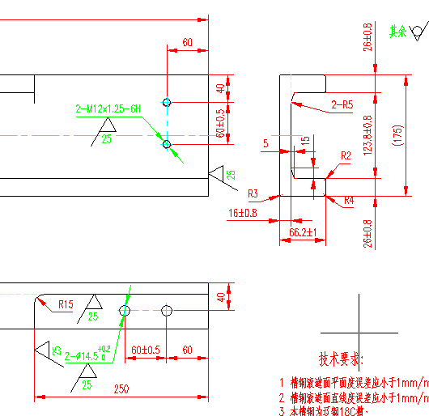

16#JB型中门架槽钢（外架结构端 ） 14#C型槽与筋板焊接的中门架槽钢（外架结构端）
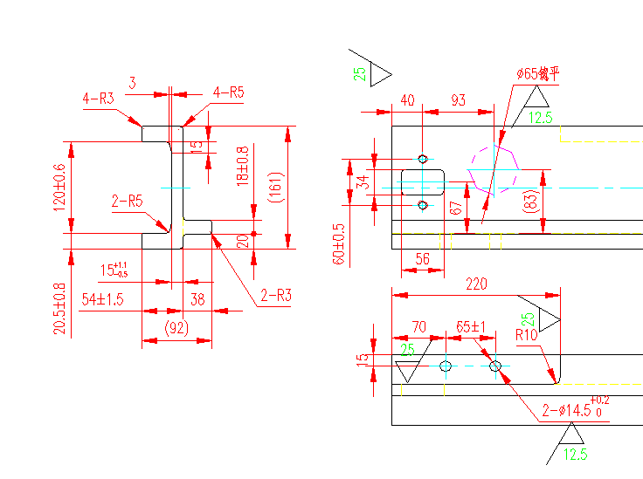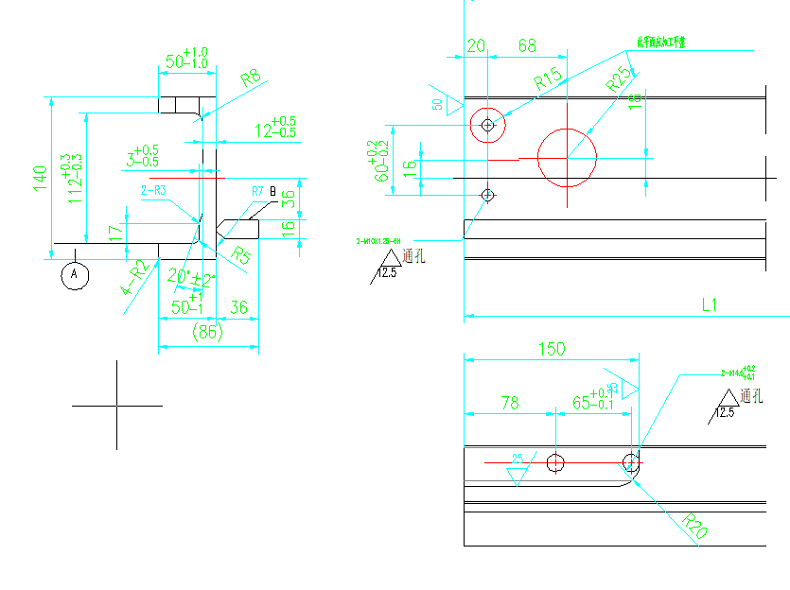

18#C型槽与筋板焊接的中门架槽钢（外架结构端）
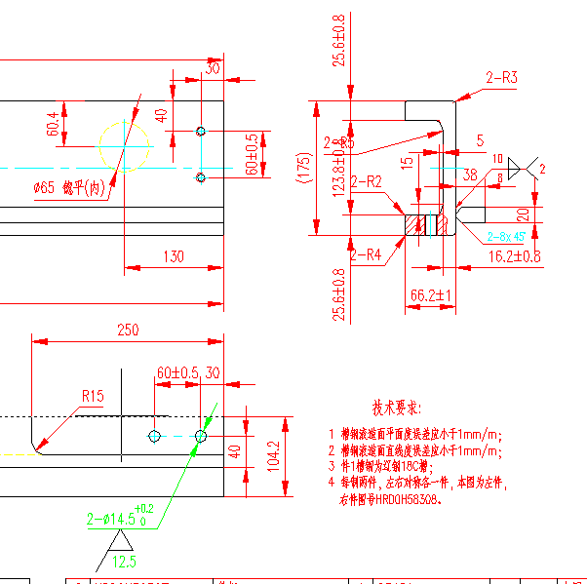
3、本项目加工过程描述：
1）校形到上专机前的加工过程描述：
等离子切割槽钢后，切割的槽钢一根流出，等离子继续切割另一根槽钢，等离子重复以上动作。切割的槽钢每次一根流到带辊道的移动起升小车上，人工清渣、清渣完后人工选择小车操作按钮，小车先起升后移动到油压机跟前停止，小车动作机构滑移将槽钢送入油压机，人工校形槽钢。校形结束后，油压机后的起升移动小车移动到位，小车起升，人工将槽钢推入小车上。
等离子割槽钢时为一左一右进料，油压机校形时为两侧两台油压机分别校形一左一右槽钢。油压机后的带辊道的移动起升小车，将校形后的一左一右槽钢备齐后，根据槽钢种类（内门架槽钢、外门架槽钢还是中门架槽钢），选择槽钢要上的线体（外门架槽钢加工线、内门架槽钢加工线），小车带动槽钢移动，到位后小车下降，人工将槽钢推到加工线体前端的辊道上。
（校形用厂内现有的2台油压机承担，2人人工操作2台油压机，两条线上前端各一台油压机。人工承担槽钢的清渣、校形和翻转工作。）
对于外门架槽钢和中门架槽刚（加工外架结构端），槽钢上现有的外门架槽钢加工线加工。
对于内门架槽钢和中门架槽钢（加工内架结构端），槽钢上内门架槽钢线加工。外门架槽钢和中门架槽刚（加工外架结构端），也可以上内门架槽钢加工线2台专机铣面和加工2-M12×1.25或2-M10×1.25螺纹孔。
- 加工线加工过程描述：
一左一右两根槽钢上自动辊道线，经自动传输辊道，上铣面专机铣面，铣面后经自动传输辊道，自动输送至钻孔攻丝专机，钻绞2-M12×1.25螺纹孔（或2-M10×1.25）螺纹孔。钻绞完孔后，经自动辊道传输，流过带辊道的自动滑移小车，流到点固组对滚轮轴的自动辊道上，人工在自动辊道上组对点固滚轮轴，组对点固后人工将一左一右槽钢翻转90°（-90度）将两根槽钢立起来，然后立起来的槽钢经自动辊道传输，到线端时槽钢停止，为后续内门架组对机器人抓取工件做好准备。
对于上内门架槽钢线铣面和加工螺纹孔的外门架槽钢以及中门架槽钢（已加工外架结构端未加工内架结构端），自动滑移小车移动，将槽钢分线到外门架槽钢线端后，人工推槽钢至外门架下线辊道上，后小车移动回位。
（进料一次2件，一左一右各一件）
节拍：≤3min/2根槽钢（加工时间包含进料、出料等辅助时间）
4、 油压机校形与两台专机各类型槽钢加工工序归纳：

槽钢种类 | 油压机校形 | 铣面专机 | 钻孔攻丝专机（加工2-M12×1.25或2-M10×1.25螺纹孔） | 备注
16#JA型内门架槽钢 | 校形 | 加工 | 加工
16#JB型内门架槽钢 | 校形 | 加工 | 加工
14#内门架槽钢 | 校形 | / | 加工
18#内门架槽钢 | 校形 | / | 加工
16#JB型中门架槽钢 | 校形 | 加工 | 加工 | 内架结构端全加工，外架结构端只铣面和加工2-M12×1.25或2-M10×1.25螺纹孔
14#中门架槽钢 | 校形 | 加工 | 加工 | 内架结构端全加工，外架结构端只铣面和加工2-M12×1.25或2-M10×1.25螺纹孔
18#中门架槽钢 | 校形 | 加工 | 加工 | 内架结构端全加工，外架结构端只铣面和加工2-M12×1.25或2-M10×1.25螺纹孔
16#C型槽（外门架槽钢） | 校形 | 加工 | 加工 | 铣面和加工2-M12×1.25或2-M10×1.25螺纹孔
16#JA型槽（外门架槽钢） | 校形 | 加工 | 加工 | 铣面和加工2-M12×1.25或2-M10×1.25螺纹孔
14#C型槽（外门架槽钢） | 校形 | 加工 | 加工 | 铣面和加工2-M12×1.25或2-M10×1.25螺纹孔
18#C型槽（外门架槽钢） | 校形 | 加工 | 加工 | 铣面和加工2-M12×1.25或2-M10×1.25螺纹孔

5、布局图：

槽钢流向
传输立起来槽钢的自动辊道

钻孔攻丝专机
铣面专机
自动输送辊道
带辊道的移动起升滑移小车

带辊道的自动滑移小车

车间现有钻床
油压机（用车间现有油压机）

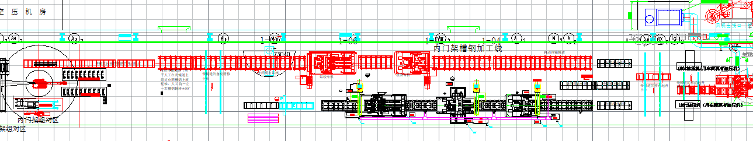

自动传输辊道（用于人工在此辊道上组对点固槽钢上滚轮轴，人工将一左一右槽钢翻转±90°）

油压机（用车间现有油压机）

带辊道的移动起升小车

车间现有非动力辊道（储存件用）

三、设备技术要求
1、设备工作环境及条件：
1）温度： -10℃～45℃。
2）相对湿度： ≤85%。
3）电源电压： 380V±10%。
4）电源频率： 50Hz±2%。
5）压缩空气： ≤0.5MPa
2、工作制度：
1）每年工作日：251天。
2）每天工作班：单班。
3）每天有效工作时间：7.5小时。
4）节拍：
校正部分：每台油压机 校正一根槽钢2min（含上下料、校正），两台油压机校正。
加工节拍：节拍：≤3min/2根槽钢（加工时间包含进料、出料等辅助时间）
5）产能：115台/班
- 系统总述：
整个系统有：带辊道的移动起升滑移小车（用于为油压机校形上料）、带辊道的移动起升小车（用于油压机校形槽钢后出料），自动传输辊道、铣面专机、钻孔攻丝专机、带辊道的自动滑移小车、自动传输辊道（用于人工在此辊道上组对点固槽钢上滚轮轴、人工将一左一右槽钢翻转±90°）、传输立起来的槽钢的自动传输辊道、专机上加工刀具、加工线整线集成。
4、工艺要求总述：
现有工艺流程如下，投标内容包含：带辊道的移动起升滑移小车（用于为油压机校形上料）、带辊道的移动起升小车（用于油压机校形槽钢后出料），自动传输辊道、铣面专机、钻孔攻丝专机、带辊道的自动滑移小车、自动传输辊道（用于人工在此辊道上组对点固槽钢上滚轮轴）、自动传输辊道（人工在此辊道上将槽钢翻转±90°）、传输立起来的槽钢的自动传输辊道、专机上加工刀具、加工线整线集成。
1)定位基准：要求宽度方向定位可靠，高度方向以腹板面或翼板面定位；
2)夹紧方式：可自动夹紧，整线为两根槽钢一左一右加工；
3)装卸方式：人工推送槽钢到自动输送辊道，在自动辊道上实现槽钢输送和夹持自动化；
4）专机加工线体上单个工序加工数量为2件，一左一右。（本项目产品对象为左右对称件）；
5）带辊道的移动起升滑移小车，小车上辊道宽度要能放一左一右两根槽钢。
6）带辊道的移动起升小车，小车上辊道宽度要能放一左一右两根槽钢。
7）槽钢在夹具上定位基准：长度方向以端面定位，宽度方向定位可靠，高度方向以腹板面或翼板面定位；
8）加工线上各工位应能够实现槽钢自动转运输送，达到省力目的；
9）槽钢在设备上加工时，应避免设备外部辊道的干扰（如可使设备内辊道高度高于外部辊道高度），避免槽钢在加工时产生干涉；
10）夹具结构应设计合理，换产快捷，同时应充分考虑方便排屑；
11）系统应设置气吹装置，保证工件加工完成后通过时将工件表面铁屑、切削液的清理；
12）钻孔攻丝专机加工2-M12×1.25螺纹孔和2-M10×1.25螺纹孔，要求钻孔、绞丝动力头可换。
13）线体输送辊道要合理设置必要的缺口或通过机构供操作工穿行；
14）输送辊道和夹具上应设置合理的工件导向装置；
15）按产品对象中所给槽钢尺寸计算节拍（包括输送时间等），并附上加工参数；要求厂家提供刀具方案（刀具数量按满足验收标准提供）；
16）上、下料及连接辊道采用电动辊道，长度由厂家根据产品对象及布局确定；
17）请提供完整的整线方案布局，及不同种类槽钢在辊道上输送和在夹具上装夹定位方案。
18）自动棍道对不同的槽钢（C型槽、JA型槽、JB型槽），在输送棍道上传输时方案及定位方案进行说明。
19）校形部分占地：10米（厂地长）×6.9米（厂地宽）。校形部分包括：带辊道的移动起升滑移小车（用于为油压机校形上料）、2台油压机（用车间现有设备）、带辊道的移动起升小车（用于油压机校形槽钢后出料）、非自动传输辊道（用车间现有辊道）。
20）加工线整线长：46.2米。要求铣面专机安装在现车间外门架槽钢线的专机一与专机二之间，要求这三个设备相互不影响操作。专机一前端的自动辊道储存加工的工件用。
21)系统共需兼顾满足3种宽度（140mm,160mm,175mm）的加工，截面形式16#C型、14#C型、18#C型、16#JA型，16#JB型、14#C型与筋板焊接、18#C型与筋板焊接，长度范围在1135mm-3875mm之间的所有槽钢的加工。
22）按单班有效工作时间7.5小时制情况下，请对系统的产能情况进行计算和说明。产品切换时，系统允许通过更换夹持部件来实现，但须充分考虑辊道和夹具等进行调整或更换的辅助时间合理性，并对节拍情况进行说明，需满足单台门架（2根槽钢）加工节拍≤3min（含上下料时间、加工时间及传输时间）
5、带辊道的移动起升滑移小车要求：
- 要能满足最长槽钢3875mm的槽钢输送。
2）小车具备起升、下降、宽度方向移动功能、以及小车移动到油压机跟前时，小车滑移机构将槽钢输送到油压机的校形辊道上功能。
3）要能满足起升后高度与油压机和油压机上校形辊道高度之和匹配，将槽钢滑移传输到油压机校形辊道上。（油压机与校形辊道高度参数使用方提供）
4）人工通过选择操作按钮，控制小车起升、宽度方向移动、下降、滑移等动作。
5）小车上辊道表面镀锌处理，总承载≥450KG。
6、带辊道的移动起升小车要求：
- 要能满足最长槽钢3875mm的槽钢输送。
- 具备起升、下降、宽度方向移动功能。
3）要能满足起升后高度与油压机和油压机上校形辊道高度之和匹配，槽钢能从油压机校形辊道上下来。（油压机与校形辊道高度参数使用方提供）
4）人工通过选择操作按钮，控制小车起升、宽度方向移动、下降等动作。
5）小车上辊道表面镀锌处理，总承载≥450KG。
7、自动棍道要求：
1）保证槽钢自动传输到铣面专机、在2个专机（铣面专机、钻孔攻丝专机）之间自动传输，通过专机控制系统实现两台专机系统之间自动协调。
2）槽钢输送辊道间距≤400mm，单根滚筒承重不小于150KG 。
3）辊道表面镀锌处理。
8、铣面专机要求：
①、铣面专机工艺要求：
1）包含铣面专机一台、液压夹具一套、加工刀具一套。
2）要求厂家提供产品所需刀具方案（含刀柄一套，刀片数量按每套刀柄所需刀片数量的3倍提供），刀具品牌选择国产优质或更优品牌，刀具成本含在投标总报价里，并请提供刀具分项报价明细；
3）厂家负责含2个专机以及自动传输辊道等的整线集成；
4）集成所需专机参数由买方提供；
5）本项目终验收完成一周内厂家提供完整的夹具装配图（含可编辑版本2D和3D）、液压原理图、重要零部件图及易损件图，外购标准部件，应列出名称、型号、制造厂家；
6）按产品对象中所给槽钢尺寸计算加工节拍，并附加工参数；
②、铣面专机配置要求：
1）机床采用龙门式铸件结构，工作台带动工件移动前后进给，主轴可上下、左
右进给，数控控制、伺服电机驱动。
2）机床底座、立柱、横梁均为高强度低应力铸造结构。机床工作台和床身铸造结构,数控进给，装料高度满足切削加工。
3）机床主轴锥孔型式：7：24 锥度，BT50 刀柄，45°拉钉；
4）所用数控系统、接近开关、电线电缆、继电器、驱动器、限位开关等低压电气为国际知名品牌；
5）导轨、丝杆不低于上银或同类品牌，精度高于C3。机械结构合理。
6）半封闭安全防护罩，两侧开窗；
7）动力头结构设计合理，保证扭矩和刚性达到长时间使用要求；
8）定位精度（X/Y）：≤0.05mm；
9）重复定位精度（X/Y）：≤0.03mm；
10）工作台承载≥800kg；
11）换刀方式：手动快速换刀；
12）主轴、进给系统采用国内知名品牌的交流伺服电机；
13）机床具备I/O接口、PLC改造，一左一右两件槽钢加工完成后能实现自动输送需求；
14）工作照明灯及三色工况指示灯；
15）配有自动排屑装置及集屑车；
16）床身、导轨：床身具备足够的刚性、强度，且经过时效处理。导轨面经超音频淬火处理，淬火层深度≥2mm，表面硬度≥HRC45，床身两端部增设外伸滚道，方便槽钢进出机床；
17）主轴轴承、丝杠支撑轴承、尾座轴承采用国际知名品牌的高精度轴承，主轴应有足够可靠及稳定的动态精度；
18）机床采用模块化设计，同时具有易维护的优点；
19）润滑系统：机床主轴及各导轨设计合理的集中润滑系统；润滑泵采用国内一线品牌；
20）安全防护：滑台为不锈钢防护（国内一线品牌）、机床为半封闭防护钣金（切削加工区域应可视，操作位置要方便人工推送工作台上工件，并确保铁屑飞溅和切削液不外溢）；
21）工作照明灯及三色工况指示灯；
22）排屑方式：自动链板式；
23）配备手持式工件清洗水枪和气枪（手持清洗水枪为独立控制式）；
24）其他维修工具及全套技术资料（含操作、编程、维修、保养及说明书）；
25）具有双向开发式的MES网络接口，能支持相关信息的输入与输出；
③、铣面专机（铣面专机、钻孔攻丝专机）夹具技术要求：
1)专机一次装夹加工一左一右两根槽钢；
2）槽钢加工定位，输送方向以端面定位，水平方向以槽钢侧向为基准。
3）夹紧方式：左右两根对称槽钢同时液压夹紧，到位检测，工件未到位或未铣面专机不能开始工作。
4）液压夹具要求结构简单，设计合理可靠，可满足加工对象的可靠夹紧和快速装夹。
9、钻孔攻丝专机要求：
①、钻孔攻丝专机工艺要求：
1）包含钻孔攻丝专机一台、液压夹具一套、加工刀具一套。
2）要求厂家提供产品所需刀具方案（含刀柄一套，刀片数量按每套刀柄所需刀片数量的3倍提供），刀具品牌选择国产优质或更优品牌，刀具成本含在投标总报价里，并请提供刀具分项报价明细；
3）厂家负责含2个专机以及自动传输辊道等的整线集成；
4）集成所需专机参数由买方提供；
5）本项目终验收完成一周内厂家提供完整的夹具装配图（含可编辑版本2D和3D）、液压原理图、重要零部件图及易损件图，外购标准部件，应列出名称、型号、制造厂家；
6）按产品对象中所给槽钢尺寸计算加工节拍，并附加工参数；
②、钻孔攻丝专机配置要求：
1）机床采用龙门式铸件结构，工作台带动工件移动前后进给，主轴可上下、左右进给，数控控制、伺服电机驱动。
2）机床底座、立柱、横梁均为高强度低应力铸造结构。机床工作台和床身铸造结构,数控进给，装料高度满足切削加工。
3）所用数控系统、接近开关、电线电缆、继电器、驱动器、限位开关等低压电气为国际知名品牌；
4）导轨、丝杆不低于上银或同类品牌，精度高于C3。机械结构合理。
5）半封闭安全防护罩，两侧开窗；
6）动力头：
钻孔攻丝专机螺纹孔为2-M12×1.25或2-M10×1.25，要求钻孔和绞丝的刀具要快换。
动力头结构设计合理，保证扭矩和刚性达到长时间使用要求；
7）定位精度（X/Y）：≤0.05mm；
8）重复定位精度（X/Y）：≤0.03mm；
9）工作台承载≥800kg；
10）换刀方式：手动快速换刀；
11）主轴、进给系统采用国内知名品牌的交流伺服电机；
12）机床具备I/O接口、PLC改造，一左一右两件槽钢加工完成后能实现自动输送需求；
13）工作照明灯及三色工况指示灯；
14）配有自动排屑装置及集屑车；
15）床身、导轨：床身具备足够的刚性、强度，且经过时效处理。导轨面经超音频淬火处理，淬火层深度≥2mm，表面硬度≥HRC45，床身两端部增设外伸滚道，方便槽钢进出机床；
16）主轴轴承、丝杠支撑轴承、尾座轴承采用国际知名品牌的高精度轴承，主轴应有足够可靠及稳定的动态精度；
17）机床采用模块化设计，同时具有易维护的优点；
18）润滑系统：机床主轴及各导轨设计合理的集中润滑系统；润滑泵采用国内一线品牌；
19）安全防护：滑台为不锈钢防护（国内一线品牌）、机床为半封闭防护钣金（切削加工区域应可视，操作位置要方便人工推送工作台上工件，并确保铁屑飞溅和切削液不外溢）；
20）工作照明灯及三色工况指示灯；
21）排屑方式：自动链板式；
22）配备手持式工件清洗水枪和气枪（手持清洗水枪为独立控制式）；
23）其他维修工具及全套技术资料（含操作、编程、维修、保养及说明书）；
24）具有双向开发式的MES网络接口，能支持相关信息的输入与输出；
③、钻孔攻丝专机夹具技术要求：
1)专机一次装夹加工一左一右两根槽钢；
2）槽钢加工定位，输送方向以端面定位，水平方向以槽钢侧向为基准。
3）夹紧方式：左右两根对称槽钢同时液压夹紧，到位检测，工件未到位或未钻孔攻丝专机不能开始工作。
4）液压夹具要求结构简单，设计合理可靠，可满足加工对象的可靠夹紧和快速装夹。
10、带辊道的自动滑移小车要求：
1）小车要能满足最长槽钢3875mm的槽钢输送。
2）小车具备宽度方向移动功能。
3）人工通过选择操作按钮，控制小车宽度方向移动。
4）当辊道宽度方向移动时，后面辊道传输来的件就不能传输到此辊道上。
5）小车上辊道表面镀锌处理，总承载≥450KG。
11、自动传输辊道（用于人工在此辊道上组对点固槽钢上滚轮轴、人工将一左一右槽钢翻转±90°）要求：
1）一左一右两件槽钢传输到此辊道上，人工操作控制按钮使辊道停止，人工组对点固槽钢上的滚轮轴，点固组对后人工翻转一左一右两根槽钢。辊道停止后，后续辊道传输来的件就不能传输到此辊道上。
2）人工组对点固滚轮轴和翻转完成，人工选择控制按钮，控制辊道动作。
3）此辊道传输对象为内门架槽钢与中门架槽钢。
4）人工翻转组对点固滚轮轴后的槽钢，使槽钢立起来时，两槽钢为槽钢C型口均向内，口对口状态，自动传输辊道具有防止槽钢倾倒的设计。
5）槽钢输送辊道间距≤400mm，单根滚筒承重不小于150KG 。
6）辊道表面镀锌处理。
12、传输立起来的槽钢的自动辊道要求：
1）辊道能实现翻起来±90°的槽钢一左一右传输，传输过程槽钢不倾倒。
2）槽钢传输到线端时，前端和宽度方向有定位，一左一右槽钢在前端与宽度方向的位置是固定的。
3）此段辊道设计上建议断开为两部分，要求每部分上均需有停止和启动功能。
4）槽钢输送辊道间距≤400mm，单根滚筒承重不小于150KG 。
5）辊道表面镀锌处理。
13、设备联网要求：
PLC控制的设备
1）硬件网络模块
所有采集设备必须预留至少一个能设置独立IP的以太网接口，供设备联网使用；禁止使用无线网络进行通讯，避免使用交换机二次转接；
2）网络规范要求
所有PLC设备（含子PLC）网络IP地址必须按照需方网络规范统一划定，不能自行定义自己家设备的IP及子网掩码；
机联网服务器端到现场设备端网络通畅，开放PLC端口；
3）PLC程序要求
设备交付验收，设备厂家连同程序及典表一同交付给甲方，程序注释要清晰，具备可读性。并对PLC典表（PLC数据地址、代表的数据内容、数据长度、数据类型等说明文件）内容正确性负责；
4）PLC数据采集要求
需明确提供PLC型号（如：西门子S7 300）、设备控制器详细型号（如：三菱Q03UDE delem66t数控控制器）、PLC设备典表。
14、设计确认：
线体整体布局图、专机图纸、带辊道的移动起升滑移小车、带辊道的移动起升小车、自动传输辊道、自动传输辊道（用于人工在此辊道上组对点固槽钢上滚轮轴、人工将一左一右槽钢翻转±90°）、传输立起来的槽钢的自动辊道图纸等需经甲乙双方共同确认。
15、机床验收：（项目为交钥匙项目）
1）验收依据：按乙方提供的出厂合格证精度进行，同时参照双方规定的技术要求和相关的国家标准；
2）验收项目：机床外观、配置、静动态精度、操作维修方便性、试切工件夹具、刀具及加工精度、粗糙度、生产节拍等内容。
3）验收办法：机床验收有预验收与终验收两部分组成。
预验收：预验收在供应商工厂进行，根据双方所签技术协议要求进行预验收。
终验收：终验收在使用方工厂进行，验收内容同预验收。
16、培训事宜：
1）培训：供应商向使用方提供相应的设备操作、维保等培训以满足使用方后期设备正常使用。
2）供应商在预验收和终验收期间对甲方的有关人员进行理论、操作、维修、编程培训，并提供相应的培训资料。
3）机床在甲方现场安装、调试、验收完成后，由乙方人员负责对甲方技术人员、操作工人、维修人员进行免费操作、编程及维修培训服务。
17.交货期与质保期：
1）合同签订后120 天内完工交付使用；投标时提供详细施工组织方案，制作、安装计划和人员组织方案；
2）交货地点：宝鸡合力叉车有限公司；
3）质保期：设备验收合格之日起开始计算，机械部分一年，电气部分两年。
在产品全寿命周期内提供维修服务。
18、售后服务：
1）产品在甲方使用过程中，如发现质量问题，在接到甲方通知后，乙方4小时之内做出答复，12小时派出服务人员，并做到故障不排除维修人员不撤离现场。
2）乙方对出厂的成品，保证提供维修备件，并按甲方的要求做好维修服务，严格履行国家制定的“三包”服务政策，对超出“三包”期的产品实行有偿服务（核收备品备件成本件），终身维修原则。
19、付款方式：
1）合同签订生效后15 日内，招标人支付合同总额的30%预付款。
2）设备预验收合格后15 日内，招标人支付至合同价款的60%。
3）安装完毕经验收合格后，中标人向招标人提交全额增值税（13%）发票后
15日内，招标人支付至合同价款的90%。
4）余款10%作为质保金，质保期满后无其他质量问题一次性付清（无息）。质保期从竣工验收合格之日算起。
20、附件
请各设计单位按照要求填写附件表格，附件表格的完整性将作为方案的考核依据。附件包括：
    - 生产线设备清单（附表1）；
    - 生产线主要设备及配置说明（附表2）；
    - 随机备件清单（附表3）；
    - 随机工具清单（附表4）；
    - 投标分项报价表（附表5）；
    - 实际应用案例表（附表6）；

附表1：生产线设备清单
序 号 | 名 称 | 所在区域/工位 | 单 位 | 数 量 | 用途

投标单位（公章）：

投标代表（签字或盖章）：

日期：

附表2：生产线主要设备及配置说明
序 号 | 名 称 | 制造供方及型号 | 单 位 | 数 量 | 总价 | 备 注

投标单位（公章）：

投标代表（签字或盖章）：

日期：

附表3：随机备件、易损件清单
序号 | 名称 | 型号或编号 | 数量 | 备注

投标单位（公章）：

投标代表（签字或盖章）：

日期：

附表4：随机工具清单
序号 | 名称 | 型号或编号 | 数量 | 备注

投标单位（公章）：

投标代表（签字或盖章）：

日期：

附表5：投标分项报价表
投标人名称： （盖章） 招标编号： 包号：
序号 | 名 称 | 型号和规格 | 数 量 | 单 价 | 总 价
1 | 平面布局图和具体工艺方案设计
2 | 专机（含夹具）
3 | 自动棍道、非自动棍道、刀具
4 | 运输费用
5 | 安装费
6 | 技术服务费
7 | 其他
投标总价：
8 | 交货时间
9 | 安装周期
10 | 质量保证
11 | 付款方式
投标单位（公章）： 投标代表（签字或盖章）：
附表6：实际应用案例表
序 号 | 项目名称 | 应用厂家 | 规格及型号 | 实施日期 | 备 注

投标单位（公章）：

投标代表（签字或盖章）：

日期：

